Информация к проекту решения по заявлению:
1.19. Заявитель: Трифонов Р. А.
Местоположение: обл. Новосибирская, г. Новосибирск, Советский район, ул. Зеленая.
(планшет 14598).
Земельный участок: кадастровый номер 54:35:121060:118; ул. Зеленая , [14б]; площадь 1000 кв.м.;
Земельный участок: кадастровый номер 54:35:121060:120; ул. Зеленая [14г]; площадь 1000 кв.м.;
Земельный участок: кадастровый номер 54:35:121060:122; ул. Зеленая [14в]; площадь 1000 кв.м
Зонирование: Зона застройки индивидуальными жилыми домами (Ж-6)
Заявленные требования
- в части уменьшения минимального отступа от границ земельного участка с кадастровым номером 54:35:121060:120 с 3 м до 0,9 м с северо-западной стороны, с 3 м до 0,8 м со стороны земельного участка кадастровым номером 54:35:121060:122 в габаритах объекта капитального строительства;
- в части уменьшения минимального отступа от границ земельного участка с 3 м до 1,9 м со стороны земельного участка кадастровым номером 54:35:121060:120, с 3 м до 0,5 м со стороны земельного участка кадастровым номером 54:35:121060:118 в габаритах объекта капитального строительства;
- в части уменьшения минимального отступа от границ земельного участка с 3 м до 2,48 м со стороны земельного участка кадастровым номером 54:35:121060:122, с 3 м до 1,27 м с юго-восточной стороны в габаритах объекта капитального строительства.
Обоснование согласно заявлению: в связи с тем, что рельеф, инженерно-геологические характеристики земельных участков, а также наличие инженерных сетей являются неблагоприятными для застройки
Планируется: строительство многоквартирных жилых домов

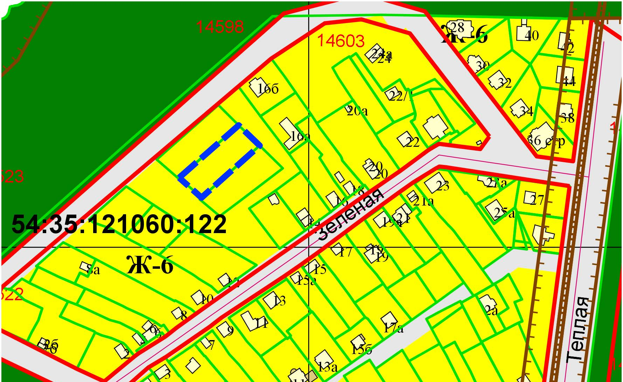
:120
2
:118
2
0,9м
2
0,5м
2
0,8м
2
1,9мм
2
1,27мм
2
2,48мм
2

